國立臺北科技大學

危害通識計畫書

99 年 1月6日
國立臺北科技大學危害通識計畫書
中華民國93年11月4日安全衛生管理委員會審議通過公佈
中華民國99年01月06日安全衛生管理委員會審議修正通過公佈
- 前言：
本計畫訂定之目的為使全校教職員工生對實驗（習）室、研究室等適用場所使用的危險物及有害物質有一基本認識，並預防危害之發生。本校各系所相關單位主管、教職員工生等應確實依照本計畫書之各項規定辦理，並瞭解化學物質之危害性及防範措施，保障員工生「知的權利」。本計畫之重點包括危害物質清單製備、物質安全資料表製作、危害物標示及通識教育訓練。
- 依據：
依據勞工安全衛生法第七條第二項與危險物與有害物標示及通識規則（以下簡稱危害物通識規則）之規定訂定本計畫。
- 危害通識組織：
  - 本校設有「安全衛生.環保. 消防暨輻射管理委員會」，負責規劃推動全校勞工安全衛
生法適用場所的環境安全衛生相關事宜。其中危害通識之推行由各院、系所主管負責督導、推動、另由各院、系、所安全衛生負責人及適用場所負責人，負責執行相關事宜。
負責執行項目如下列所示：
(一)、負責製備整理危害物質清單。
(二)、負責管理物質安全資料表，隨時更新並提供相關解說。
(三)、協助進行危害通識教育訓練。
(四)、協助推動各項危害通識活動。
  - 本校危害通識之組織如下：

- 危害物質清單
製作危害物質清單可幫助瞭解整個系所危害物質使用情形，以及危害物質來源的基本資料。
一、負責製備清單之人員：
各系所負責採購、管理、盤存之人員或由系所主管指定人員，負責製備危害物質清單。（參照附件一、附件六）
- 製備過程：
(一)、查對購物憑據，整理出各系所，所擁有化學物質名單。
(二)、將物質名單對照「危害通識規則」中所列出之危害物質名稱，列出系所目前所有使用之危害物質清單。
(三)、依據清單內容之要求填入資料。
(四)、將清單放置於系所實驗場所門口之物質安全資料箱、系所安全衛生負責人、場所管理人各一份，以供規劃。
(五)、新購物品應重複1～3之步驟，並將最新資料送至清單存放處。
三、危害物質清單內容：
(一)、物品名稱： 。
(二)、其他名稱： 。
(三)、物質安全資料表索引碼： 。
(四)、製造商、供應商：名稱、地址、電話。
(五)、使用資料：地點、平均數量、最大數量、使用者。
(六)、儲存資料：地點、平均數量、最大數量。
(七)、製單日期。
四、法令公告新的危害物質時，應檢視新危害物質是否為該系所所使用之物質，
如果是則應製備清單，經系所主管審核後建檔並送至學校安環單位備查。
伍、物質安全資料表
除危害物質清單外，物質安全資料表包含更多、更詳細的內容。包括：
一、物品與廠商資料。
二、危害辨識資料。
三、成分辨識資料。
四、急救措施。
五、滅火措施。
六、洩漏處理方法。
七、安全處置與儲存方法。
八、暴露預防措施。
九、物理及化學性質。
十、安定性及反應性。
十一、毒性資料。
十二、生態資料。
十三、廢棄處置方法。
十四、運送資料。
十五、法規資料。
十六、其他資料。
物質安全資料表的製作是為了預防化學危害的基本工作，必須對使用之化學物質有正確之了解，才能避免因過量暴露造成傷病或因使用不當引起災害，或遇緊急時應變錯誤而加深或擴大傷害。（參照附件四、附件五）
(一)、物質安全資料表的取得方法有：
1.要求供應商或製造商提供。
2.由行政院勞工委員會（GHS網站）網路查詢。
(二)、危害物質分類及辨識：
1.依「危害物通識規則」之規定，依所收集之資訊，予以分類。
2.依「危害物通識規則」之規定，危害物質如係混合物，應做整體測試，如未做整體測試，則其健康危害性視同具有該成分之健康危害性，對於燃燒、爆炸及反應性等危害，得使用任何有科學根據之資料來評估其潛在危害。
(三)、物質安全資料表之放置：
凡在清單之列的物質均應製作物質安全資料表。各系所之物質安全資料表應放置於各實驗場所明顯、容易取得之處，以及實驗場所門口之物質安全資料箱放置乙份。
(四)、物質安全資料表之管理：
1.若供應商已提供該物質之物質安全資料表，則確認其正確性、合法性。以及
將其中文化。
2.若未供應，則要求其供應，要求之信函及供應商表示無法供應之文件應存檔。
3.供應商無法提供物質安全資料表時，則各系所應依「危害通識規則」規定之
格式，由網路上下載自行製作物質安全資料表。
4.物質安全資料表之危害資訊應隨時複查並修正，由各實驗室研究室等負責人
或由系所主管指定人員負責更新修正，至少每三年更新一次。
陸、標示
標示是提昇工作場所教職員工生對危害物質認知的第一步。依危害物特性適當歸類後，採用「危害物通識規則」規定的顏色、符號、並張貼清晰易懂的圖示。依行政院勞工安全委員會公告，對裝有危害物質之容器，應依附表二規定之分類及危害圖式，參照附表三之格式明顯標示下列事項，所用文字以中文為主，必要時輔以外文：
一、危害物標示：
(一)、危害圖式。
(二)、內容：
1.名稱。
2.危害成分。
3.警示語。
4.危害警告訊息。
5.危害防範措施。
6.製造商或供應商之名稱、地址及電話。
前項容器內之危害物質為混合物者，其應標示之危害成分指混合物之危害性中符合國家標準一五○三○化學品分類及標示系列，具有物理性危害或健康危害之所有危害物質成分。第一項容器所裝之危害物無法依附表二規定之分類歸類者，得僅標示第一項第二款事項。第一項容器之容積在一百毫升以下者，得僅標示名稱、危害圖式及警示語。
二、標示的取得方法：
購置化學藥品時應請廠商提供張貼相關標示，舊藥品無法辨識購置廠商者，應自行印製張貼（由行政院勞工委員會GHS網站網路查詢。）。
三、標示的更新與管理：
(一)、隨清單之資訊更改時，標示亦得調整。
(二)、隨物質安全資料表之資料調整時，標示亦得調整。
(三)、容器標示破舊，不堪辨認、脫落、遺失時，應立刻補貼。
(四)、現場容器標示之檢視應定期執行，並填具檢視報告表，以便根據報告補充新標示。
四、危害物質之容器屬下列情形之一者，得免標示：
(一)、外部容器已標示，僅供內襯且不再取出之內部容器。
(二)、內部容器已標示，由外部可見到標示之外容器。
(三)、使用之可攜帶容器，其危害物質取自有標示之容器，且僅供當日立即使用者。
(四)、危害物質取自有標示之容器，並供實驗室自行作實驗、研究之用者，需當日立即使用完畢。
柒、危害通識教育訓練
一、課程內容：依「勞工安全衛生法」第23條及「勞工安全衛生教育訓練規則」第14條之規定，對製造處理或使用危險物有害物工作者，由學校安環單位辦理相關之教育訓練。
二、參加對象：
(一)、勞工
定義：係指因工作關係確需進出勞工安全衛生法適用場所之受本校雇用從事工作而獲致工資者。
(二)、在教育單位是指：凡進出實驗（習）室、研究室、試驗室、實習工廠之教職員工生因從事工作研究者均屬之。必須依勞工安全衛生法規定參加教育訓練。
三、教育訓練計畫書：
(一)、訂定危害通識教育訓練計畫書。
(二)、內容包括教育訓練目標、目的、訓練對象、課程內容及時數訓練方式、教材、考評等。
捌、承攬商注意事項
承攬商入校工作前必須詳閱且遵守「勞工安全衛生法」第16-19條「勞工安全衛生法施行細則」第31-33條規定及本校承攬商安全衛生環境管理要點等相關規定。如承攬工作環境具危害物質時，該工作場所之系所主管須指定該系所安全衛生負責人事前告知承攬單位相關危害預防事項，又承攬單位必須告知作業員工，並提醒其安全衛生防護建議，合約上亦須加列已告知該工作場所相關危害，安全問題由承攬商自行負責等內容之條款，如有疑問亦可洽學校安環單位提供協助。
玖、非例行工作應注意事項
各系所進行非例行工作前，如果該工作涉及處理任何危害物質時，應知會系所安全衛生負責人，負責該工作之員工在瞭解相關的危害性並準備妥善的防護設備、洩漏處理設備之後，才可進行工作。
拾、違反「危險物及有害物通識規則」之處罰
一、雇主如不依勞工安全衛生法第七條及「危險物及有害物通識規則」之規定，
辦理危害通識有關之標示及物質安全資料表等事項，經通知限期改善而不
如期改善者，處新台幣參萬元以上，陸萬元以下罰鍰。
二、雇主如不依勞工安全衛生法第二十三條及「勞工安全衛生教育訓練規則」之 規定，辦理勞工危害通識教育訓練，經通知限期改善而不如期改善者，處新台幣參萬元以上，陸萬元以下罰鍰。
三、適用勞安法人員如不接受安全衛生教育訓練，處新台幣參千元以下罰鍰。
拾壹、結語
一、危害通識制度不僅是法令規定，更為了維護本校教職員工生「知的權利」，
瞭解使用化學物質的危害性，作好防範措施，以保障自身的安全健康，避免發生職業災害。
二、本計畫書經本校安全衛生暨消防管理委員會會議通過後，呈校長核定後公告實施，修訂時亦同。

附表一：本規則第二條第一項第一款指定之危險物及有害物

壹、危險物：
一、爆炸性物質中之下列物質：
（一）硝化乙二醇、硝化甘油、硝化纖維及其他具有爆炸性質之硝酸酯類。
（二）三硝基苯、三硝基甲苯、三硝基酚及其他具有爆炸性質之硝基化合物。
（三）過醋酸、過氧化丁酮、過氧化二苯甲醯及其他有機過氧化物。
二、著火性物質中之下列物質：
（一）硫化磷、赤磷、賽璐珞類等有易被外來火源所引燃迅速燃燒之易燃固體。
（二）黃磷、二亞硫磺酸鈉、鋁粉末、鎂粉末及其他金屬粉末等有自行生熱或自行燃燒之自燃物質。
（三）金屬鉀、金屬鋰、金屬鈉、碳化鈣、磷化鈣及其他之物質，具有與水接觸能放出易燃氣體之禁水性物質。
三、氧化性物質中之下列物質：
（一）氯酸鉀、氯酸鈉及其他之氯酸鹽類。
（二）過氯酸鉀、過氯酸鈉、過氯酸銨及其他之過氯酸鹽類。
（三）過氧化鉀、過氧化鈉、過氧化鋇及其他之無機過氧化物。
（四）硝酸鉀、硝酸鈉、硝酸銨及其他之硝酸鹽類。
（五）亞氯酸鈉及其他之固體亞氯酸鹽類。
（六）次氯酸鈣及其他之固體次氯酸鹽類。
四、易燃液體中之下列物質：
（一）乙醚、汽油、乙醛、環氧丙烷、二硫化碳及其他之閃火點未滿攝氏零下三十度之物質。
（二）正己烷、環氧乙烷、丙酮、苯、丁酮及其他之閃火點在攝氏零下三十度以上未滿攝氏零度之物質。
（三）乙醇、甲醇、二甲苯、乙酸戊酯及其他之閃火點在攝氏零度以上未滿攝氏三十度之物質。
（四）煤油、輕油、松節油、異戊醇、醋酸及其他之閃火點在攝氏三十度以上未滿攝氏六十五度之物質。
五、可燃性氣體中之下列物質：
（一）氫。
（二）乙炔、乙烯。
（三）甲烷、乙烷、丙烷、丁烷。
（四）其他於一大氣壓下、攝氏十五度時，具有可燃性之氣體。
六、爆炸性物品：
（一）火藥：爆發比較緩慢以燃燒作用為主並無顯著爆炸破壞作用之物品，包括：
1.黑色火藥及其他硝酸鹽類之有煙火藥。
2.硝化纖維之單基無煙火藥。
3.硝化纖維與硝化甘油之雙基無煙火藥。
（二）炸藥：爆發非常迅速隨即發生強烈爆炸破壞作用之物品，包括：
1.雷汞及疊氮化鉛、史蒂芬酸鉛、重氮基酚等之起爆藥。
2.硝化甘油及硝酸酯類。
3.硝酸鹽之炸藥。
4.過氯酸鹽類及氯酸鹽類之混合炸藥。
5.三硝基酚、三硝基甲苯等硝基化合物之炸藥。
6.液氧爆藥及其他液體爆藥。
（三）爆劑：以硝酸銨等氧化劑為主成分，須置於封閉裝置內以雷管可引爆之混合物，包括：
1.硝油爆劑類。
2.漿狀爆劑類。
（四）引炸物：導火燃燒或爆炸用之物品，包括：
1.雷管類。
2.導火索。
3.導爆索。
（五）其他具有爆炸性之化工原料：指原料本身可直接爆炸或經引爆而爆炸者，包括:
1.疊氮化鉛。
2.雷汞。
3.硝化澱粉。
4.硝甲銨基三硝基苯等。

貳、有害物：
一、有機溶劑中毒預防規則中之下列物質：
（一）三氯甲烷 Trichloromethane
（二）1,1,2,2-四氯乙烷 1,1,2,2-Tetrachloroethane
（三）四氯化碳 Tetrachloromethane
（四）1,2-二氯乙烯 1,2-Dichloroethylene
（五）1,2-二氯乙烷 1,2-Dichloroethane
（六）二硫化碳 Carbon disulfide
（七）三氯乙烯 Trichloroethylene
（八）丙酮 Acetone
（九）異戊醇 Isoamyl alcohol
（十）異丁醇 Isobutyl alcohol
（十一）異丙醇 Isopropyl alcohol
（十二）乙醚 Ethyl ether
（十三）乙二醇乙醚 Ethylene glycol monoethyl ether
（十四）乙二醇乙醚醋酸 Ethylene glycol monoethyl ether acetate
（十五）乙二醇丁醚 Ethylene glycol monobutyl ether
（十六）乙二醇甲醚 Ethylene glycol monomethyl ether
（十七）鄰-二氯苯 o-Dichlorobenzene
（十八）二甲苯(含鄰-，間-，對-異構物) Xylenes (o-, m-, p-, isomers)
（十九）甲酚 Cresol
（二十）氯苯 Chlorobenzene
（二一）乙酸戊酯 Amyl acetate
（二二）乙酸異戊酯 Isoamyl acetate
（二三）乙酸異丁酯 Isobutyl acetate
（二四）乙酸異丙酯 Isopropyl acetate
（二五）乙酸乙酯 Ethyl acetate
（二六）乙酸丙酯 Propyl acetate
（二七）乙酸丁酯 Butyl acetate
（二八）乙酸甲酯 Methyl acetate
（二九）苯乙烯 Styrene
（三十）1,4-二氧陸圜 1,4-Dioxane
（三一）四氯乙烯 Tetrachloroethylene
（三二）環己醇 Cyclohexanol
（三三）環己酮 Cyclohexanone
（三四）1-丁醇 1-Butyl alcohol
（三五）2-丁醇 2-Butyl alcohol
（三六）甲苯 Toluene
（三七）二氯甲烷 Dichloromethane
（三八）甲醇 Methyl alcohol
（三九）甲基異丁酮 Methyl isobutyl ketone
（四十）甲基環己醇 Methylcyclohexanol
（四一）甲基環己酮 Methylcyclohexanone
（四二）甲丁酮 Methyl butyl ketone
（四三）1,1,1-三氯乙烷 1,1,1-Trichloroethane
（四四）1,1,2-三氯乙烷 1,1,2-Trichloroethane
（四五）丁酮 Methyl ethyl ketone
（四六）二甲基甲醯胺 N,N-Dimethylformamide
（四七）四氫呋喃 Tetrahydrofuran
（四八）正己烷 n-Hexane
（四九）汽油 Gasoline
（五十）煤焦油精 Coal tar naphtha
（五一）石油醚 Petroleum ether
（五二）石油精 Petroleum naphtha
（五三）輕油精 Petroleum benzine
（五四）松節油 Turpentine
（五五）礦油精 Mineral spirit (Mineral thinner, petroleum spirit, white spirit)
二、特定化學物質危害預防標準中之下列物質：
（一）黃磷火柴 Yellow phosphorus match
（二）含苯膠糊（含苯重量佔該膠糊之溶劑（含稀釋劑）超過百分之五者）
（三）聯苯胺及其鹽類 Benzidine and its salts
（四）4-胺基聯苯及其鹽類 4-Amino-diphenyl and its salts
（五）4-硝基聯苯及其鹽類 4-Nitro-diphenyl and its salts
（六）β-萘胺及其鹽類 β-Naphthylamine and its salts
（七）二氯甲基醚 bis-Chloromethyl ether
（八）二氯聯苯胺及其鹽類 Dichlorobenzidine and its salts
（九）α-萘胺及其鹽類 α-Naphthylamine and its salts
（十）鄰-二甲基聯苯胺及其鹽類 o-Tolidine and its salts
（十一）二甲氧基聯苯胺及其鹽類 Dianisidine and its salts
（十二）鈹及其化合物（鈹合金時，含有鈹佔其重量超過百分之三者為限）Beryllium and its compounds
（十三）三氯甲苯 Benzotrichloride
（十四）多氯聯苯 Polychlorinated biphenyls
（十五）次乙亞胺 Ethyleneimine
（十六）氯乙烯 Vinyl chloride
（十七）對-二甲胺基偶氮苯 p-Dimethylaminoazobenzene
（十八）3,3-二氯-4,4-二胺基苯化甲烷 3,3-Dichloro-4,4-diaminodiphenylmethane
（十九）四羰化鎳 Nickel carbonyl
（二十）氯甲基甲基醚 Chloromethyl methyl ether
（二一）β-丙內酯 β-Propiolactone
（二二）苯 Benzene
（二三）丙烯醯胺 Acrylamide
（二四）丙烯腈 Acrylonitrile
（二五）氯 Chlorine
（二六）氰化氫 Hydrogen cyanide
（二七）溴甲烷 Methyl bromide
（二八）2,4-二異氰酸甲苯 Toluene 2,4-diisocyanate
（二九）4,4-異氰酸二苯甲烷 Methylene bisphenyl isocyanate
（三十）二異氰酸異佛爾酮 Isophorone diisocyanate
（三一）異氰酸甲酯 Methyl isocyanate
（三二）對-硝基氯苯 p-Nitrochlorobenzene
（三三）氟化氫 Hydrogen fluoride
（三四）碘甲烷 Methyl iodide
（三五）硫化氫 Hydrogen sulfide
（三六）硫酸二甲酯 Dimethyl sulfate
（三七）奧黃 Auramine
（三八）苯胺紅 Magenta
（三九）石綿 Asbestos
（四十）鉻酸及鉻酸鹽 Chromic acid and chromates
（四一）煤焦油 Coal tar
（四二）三氧化二砷 Arsenic trioxide
（四三）重鉻酸及其鹽類 Dichromic acid and its salts
（四四）烷基汞化物（烷基以甲基或乙基為限） Alkyl mercury compounds
（四五）鄰-二腈苯 o-Phthalodinitrile
（四六）鎘及其化合物 Cadmium and its compounds
（四七）五氧化二釩 Vanadium pentaoxide
（四八）氰化鉀 Potassium cyanide
（四九）氰化鈉 Sodium cyanide
（五十）汞及其無機化合物 Mercury and its inorganic compounds
（五一）硝化乙二醇 Nitroglycol
（五二）五氯化酚及其鈉鹽 Pentachlorophenol and its sodium salts
（五三）錳及其化合物（氫氧化錳除外）Manganese and its compounds（except Manganese hydroxide）
（五四）氨 Ammonia
（五五）一氧化碳 Carbon monooxide
（五六）氯化氫 Hydrogen chloride
（五七）硝酸 Nitric acid
（五八）二氧化硫 Sulfur dioxide
（五九）酚 Phenol
（六十）光氣 Phosgene
（六一）甲醛 Formaldehyde
（六二）硫酸 Sulfuric acid
三、其他指定之化學物質：
（一）乙醛 Acetaldehyde
（二）醋酸 Acetic acid
（三）乙酸酐 Acetic anhydride
（四）乙腈 Acetonitrile
（五）四溴化乙炔 (1,1,2,2-四溴乙烷) Acetylene tetrabromide
（六）丙烯醛 Acrolein
（七）丙烯酸 Acrylic acid
（八）丙烯醇 Allyl alcohol
（九）氯丙烯 Allyl chloride
（十）丙烯基縮水甘油醚 Allyl glycidyl ether (AGE)
（十一）2-胺吡啶 2-Aminopyridine
（十二）乙酸第二戊酯 sec-Amyl acetate
（十三）苯胺 Aniline
（十四）鄰-，對-甲氧苯胺 o-，p- Anisidine
（十五）銻及其他化合物 Antimony and its compounds
（十六）安妥（α-萘硫脲） ANTU (α-Naphthylthio-urea )
（十七）砷化氫 Arsine
（十八）谷速松 Azinphos-Methyl
（十九）鋇及其可溶性化合物 Barium and its soluble compounds
（二十）苯甲氯 Benzyl chloride
（二一）聯吡啶 Bipyridine
（二二）溴 Bromine
（二三）五氟化溴 Bromine pentafluoride
（二四）三溴甲烷 Bromoform
（二五）三溴化硼 Boron tribromide
（二六）三氟化硼 Boron trifluoride
（二七）丁二烯 Butadiene
（二八）丁烷 Butane
（二九）1-丁硫醇 1-Butanethiol
（三十）乙酸第二丁酯 sec-Butyl acetate
（三一）乙酸第三丁酯 Tert-Butyl acetate
（三二）第三丁醇 Tert-Butyl alcohol
（三三）丁胺 Butylamine
（三四）乳酸正丁酯 n-Butyl lactate
（三五）鄰-第二丁酚 o-sec-Butyl-phenol
（三六）對-第三丁基甲苯 p-tert-Butyltoluene
（三七）氰胺化鈣 Calcium cyanamide
（三八）氧化鈣 Calcium oxide
（三九）合成樟腦 Camphor (Synthetic)
（四十）加保利 Carbaryl
（四一）加保扶 Carbofuran
（四二）二氧化碳 Carbon dioxide
（四三）氫氧化銫 Cesium hydroxide
（四四）二氧化氯 Chlorine dioxide
（四五）三氟化氯 Chlorine trifluoride
（四六）氯丹 Chlordane
（四七）一氯乙醛 Chloroacetaldehyde
（四八）α-苯氯乙酮 α-Chloroacetophenone
（四九）氯乙醯氯 Chloroacetyl chloride
（五十）溴氯甲烷 Chlorobromomethane
（五一）2-氯-1,3-丁二烯 2-Chloro-1,3-butadiene
（五二）氯二氟甲烷 Chlorodifluoromethane
（五三）環氧氯丙烷 1-Chloro-2,3-epoxypropane
（五四）氯乙烷 Chloroethane
（五五）2-氯乙醇 2-Chloroethanol
（五六）氯五氟乙烷 Chloropentafluoroethane
（五七）氯化苦（三氯硝甲烷） Chloropicrin （Trichloronitromethane）
（五八）鄰-氯甲苯 o-Chlorotoluene
（五九）巴豆醛 Crotonaldehyde
（六十）異丙苯 Cumene
（六一）氰化物 Cyanides
（六二）環己烷 Cyclohexane
（六三）環己胺 Cyclohexylamine
（六四）環戊烷 Cyclopentane
（六五）2,4-地（2,4-二氯苯氧乙酸） 2,4-D（2,4-Dichlorophenoxyacetic acid）
（六六）十硼烷 Decaborane
（六七）二丙酮醇 Diacetone alcohol
（六八）大利松 Diazinon
（六九）二硼烷 Diborane
（七十）二氯二氟甲烷 Dichlorodifluoromethane
（七一）二氯乙醚 Dichloroethyl ether
（七二）二氯氟甲烷 Dichloromonofluoromethane
（七三）1,1-二氯-1-硝基乙烷 1,1-Dichloro-1-nitroethane
（七四）1,2-二氯丙烷 1,2-Dichloropropane
（七五）1,3-二氯丙烯 1,3-Dichloropropene
（七六）2,2-二氯丙酸 2,2-Dichloropropionic acid
（七七）四氟二氯乙烷 Dichlorotetrafluoroethane
（七八）雙特松 Dicrotophos
（七九）二環戊二烯 Dicyclopentadiene
（八十）二乙胺 Diethylamine
（八一）2-二乙胺基乙醇 2-Diethyl-aminoethanol
（八二）二次乙基三胺 Diethylene triamine
（八三）二乙酮 Diethyl ketone
（八四）二溴二氟甲烷 Difluorodibromomethane
（八五）二異丁酮 Diisobutyl ketone
（八六）二異丙胺 Diisopropylamine
（八七）二甲胺 Dimethylamine
（八八）N,N-二甲基苯胺 N,N-Dimethylaniline
（八九）二氯松 Dimethyldichlorovinyl phosphate
（九十）二硝基苯 Dinitrobenzene
（九一）二硝基-鄰-甲酚 Dinitro-o-cresol
（九二）二硝基乙二醇 Dinitroethyleneglycol
（九三）二硝基甲苯 Dinitrotoluene
（九四）鄰-苯二甲酸二辛酯 o-Dioctyl phthalate
（九五）大克松 Dioxathion
（九六）二丙酮 Dipropyl ketone
（九七）二硫松 Disulfoton
（九八）二乙烯苯 Divinybenzene （DVB）
（九九）安殺番 Endosulfan
（一○○） 1,2-環氧丙烷 1,2-Epoxypropane
（一○一） 乙醇胺 Ethanolamine
（一○二） 愛殺松 Ethion
（一○三） 丙烯酸乙酯 Ethyl acrylate
（一○四） 乙胺 Ethylamine
（一○五） 乙戊酮 Ethyl amyl ketone
（一○六） 溴乙烷 Ethyl bromide
（一○七） 乙丁酮 Ethyl butyl ketone
（一○八） 乙二胺 Ethylenediamine
（一○九） 二溴乙烷 Ethylene dibromide
（一一○） 乙二醇 Ethylene glycol
（一一一） 乙二醇甲醚醋酸酯 Ethylene glycol monomethyl ether acetate
（一一二） 環氧乙烷 Ethylene oxide
（一一三） 甲酸乙酯 Ethyl formate
（一一四） 乙硫醇 Ethyl mercaptan
（一一五） 甲酸 Formic acid
（一一六） 氟化物 Fluorides
（一一七） 氟 Fluorine
（一一八） 氟三氯甲烷 Fluorotri-chloromethane
（一一九） 呋喃甲醛 Furfural
（一二○） 2-呋喃甲醇 Furfuryl alcohol
（一二一） 四氫化鍺 Germanium tetrahydride
（一二二） 鉿 Hafnium
（一二三） 飛佈達 Heptachlor
（一二四） 正庚烷 n-Heptane
（一二五） 六氯丁二烯 Hexachlorobutadiene
（一二六） 六氯環戊二烯 Hexachlorocyclopentadiene
（一二七） 六氟丙酮 Hexafluoro acetone
（一二八） 乙酸第二己酯 sec-Hexyl acetate
（一二九） 溴化氫 Hydrogen bromide
（一三○） 聯胺 Hydrazine
（一三一） 過氧化氫 Hydrogen peroxide
（一三二） 硒化氫 Hydrogen selenide
（一三三） 苯二酚 Hydroquinone
（一三四） 碘 Iodine
（一三五） 五羰鐵 Iron pentacarbonyl
（一三六） 異丙胺 Isopropylamine
（一三七） 異丙醚 Isopropyl ether
（一三八） 鉛及其無機化合物 Lead and its inorganic compounds
（一三九） 靈丹 Lindane
（一四○） 氫化鋰 Lithium hydride
（一四一） 順-丁烯二酐 Maleic anhydride
（一四二） 丙烯酸甲酯 Methyl acrylate
（一四三） 甲基丙烯酸 Methacrylic acid
（一四四） 甲基丙烯腈 Methylacrylonitrile
（一四五） 二甲氧甲烷 Methylal
（一四六） 甲胺 Methylamine
（一四七） 甲戊酮 Methyl n-amyl ketone
（一四八） N-甲苯胺 N-Methylaniline
（一四九） 氯甲烷 Methyl chloride
（一五○） 甲基環己烷 Methylcyclo-hexane
（一五一） 過氧化丁酮 Methyl ethyl ketone peroxide （MEKPO）
（一五二） 甲酸甲酯 Methyl formate
（一五三） 甲基聯胺 Methyl hydrazine
（一五四） 甲基異戊酮 Methyl isoamyl ketone
（一五五） 4-甲基-2-戊醇 Methyl isobutyl carbinol
（一五六） 甲基異丙酮 Methyl isopropyl ketone
（一五七） 甲基丙烯酸甲酯 Methyl methacrylate
（一五八） 甲基巴拉松 Methyl parathion
（一五九） 甲丙酮 Methyl propyl ketone
（一六○） α-甲基苯乙烯 α-Methyl styrene
（一六一） 異亞丙基丙酮 Mesityl oxide
（一六二） 嗎啉 Morpholine
（一六三） 萘 Naphthalene
（一六四） 菸鹼 Nicotine
（一六五） 一氧化氮 Nitric oxide
（一六六） 對硝苯胺 p-Nitroaniline
（一六七） 硝基苯 Nitrobenzene
（一六八） 硝乙烷 Nitroethane
（一六九） 二氧化氮 Nitrogen
（一七○） 三氟化氮 Nitrogen trifluoride
（一七一） 硝基甲烷 Nitromethane
（一七二） 1-硝基丙烷 1-Nitropropane
（一七三） 2-硝基丙烷 2-Nitropropane
（一七四） 硝基甲苯 Nitrotoluene
（一七五） 壬烷（含異構物） Nonane（all isomers）
（一七六） 辛烷 Octane
（一七七） 四氧化鋨 Osmium tetroxide
（一七八） 草酸 Oxalic acid
（一七九） 氟化氧 Oxygen difluoride
（一八○） 臭氧 Ozone
（一八一） 巴拉刈 Paraquat
（一八二） 巴拉松 Parathion
（一八三） 五硼烷 Pentaborane
（一八四） 五氯化萘 Pentachloronaphthalene
（一八五） 戊烷 Pentane
（一八六） 過氯甲硫醇 Perchloro methyl mercaptan
（一八七） 過氯酸氟 Perchloryl fluoride
（一八八） 對-苯二胺 p-Phenylenediamine
（一八九） 苯乙烷 Phenylethane
（一九○） 苯肼 Phenylhydrazine
（一九一） 苯硫醇 Phenylmercaptan
（一九二） 福瑞松 Phorate
（一九三） 美文松 Phosdrin （Mevinphos）
（一九四） 磷化氫 Phosphine
（一九五） 磷酸 Phosphoric acid
（一九六） 黃磷 Phosphorus （Yellow）
（一九七） 氧氯化磷 Phosphorus oxychloride
（一九八） 五氯化磷 Phosphorus pentachloride
（一九九） 五硫化磷 Phosphorus pentasulfide
（二○○） 三氯化磷 Phosphorus trichloride
（二○一） 鄰-苯二甲酐 Phthalic anhydride
（二○二） 1-丙醇 1-Propanol
（二○三） 丙酸 Propionic acid
（二○四） 丙二醇甲醚 Propylene glycol monomethyl ether
（二○五） 丙烯亞胺 Propylene imine
（二○六） 硝酸丙酯 n-Propyl nitrate （NPN）
（二○七） 除蟲菊 Pyrethrum
（二○八） 吡啶 Pyridine
（二○九） 醌 Quinone
（二一○） 間苯二酚（雷瑣辛） Resorcinol
（二一一） 硒化合物 Selenium compounds
（二一二） 六氟化硒 Selenium hexafluoride
（二一三） 二氧化矽 Silicon dioxide
（二一四） 四氫化矽 Silicon hydride （Silane）
（二一五） 銀粉及其可溶性化合物 Silver powder and its soluble compounds
（二一六） 疊氮化鈉 Sodium azide
（二一七） 亞硫酸氫鈉 Sodium bisulfite
（二一八） 氟乙酸鈉 Sodium fluoroacetate
（二一九） 氫氧化鈉 Sodium hydroxide
（二二○） 氫化銻 Stibine（Antimony hydride）
（二二一） 六氟化硫 Sulfur hexafluoride
（二二二） 一氯化硫 Sulfur monochloride
（二二三） 四氟化硫 Sulfur tetrafluoride
（二二四） 氟化硫醯 Sulfuryl fluoride
（二二五） 碲及其化合物 Tellurium and its compounds
（二二六） 帖普 TEPP
（二二七） 四乙基鉛 Tetraethyl lead
（二二八） 1,1,1,2-四氯-2,2-二氟乙烷 1,1,1,2- Tetrachloro-2,2- difluoroethane
（二二九） 1,1,2,2-四氯-1,2-二氟乙烷 1,1,2,2- Tetrachloro-1,2-difluoroethane
（二三○） 四甲基鉛 Tetramethyl lead
（二三一） 四硝甲烷 Tetranitromethane
（二三二） 錫及錫化合物 Tin and its inorganic compounds
（二三三） 乙硫醇酸 Thioglycolic acid
（二三四） 氯化亞硫醯 Thionyl chloride
（二三五） 得恩地 Thiram
（二三六） 間-甲苯胺 m-Toluidine
（二三七） 鄰-甲苯胺 o-Toluidine
（二三八） 對-甲苯胺 p-Toluidine
（二三九） 毒殺芬 Toxaphene
（二四○） 三氯乙酸 Trichloroacetic acid （TCA）
（二四一） 1,2,4-三氯苯 1,2,4-Trichlorobenzene
（二四二） 1,1,2-三氯-1,2,2-三氟乙烷 1,1,2-Trichloro-1,2,2-trifluoroethane
（二四三） 三乙胺 Triethylamine
（二四四） 三氟溴甲烷 Trifluorobromomethane
（二四五） 三甲胺 Trimethylamine
（二四六） 三甲苯 Trimethylbenzene
（二四七） 亞磷酸三甲酯 Trimethyl phosphate
（二四八） 2,4,6-三硝基甲苯 2,4,6-Trinitrotoluene （TNT）
（二四九） 戊醛 n-Valeraldehyde
（二五○） 醋酸乙烯酯 Vinyl acetate
（二五一） 溴乙烯 Vinyl bromide
（二五二） 乙烯基甲苯 Vinyl toluene
（二五三） 殺鼠靈 Warfarin
（二五四） 二甲苯胺 Xylidine

附表二 危害物質之分類、標示要項

危害物質分類 |  |  | 標示要項 |  |  | 備註
危害性 | 危害分類 | 組別（Division）、級別（Category）或型別（Type） | 危害圖式 | 警示語 | 危害警告訊息 | 依國家標準一五０三０化學品分類及標示系列標準之規定辦理。（各危害性依CNS 15030-1 至CNS 15030-26 標準分類及標示辦理）
物理性危害 | 爆炸物 | 不穩定爆炸物 | 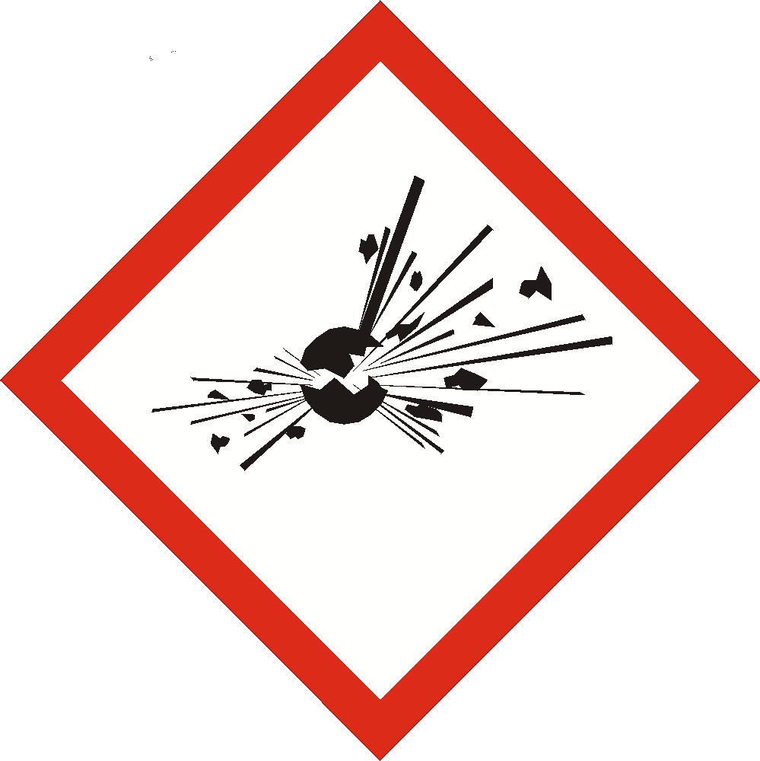 | 危險 | 不穩定爆炸物
物理性危害 | 爆炸物 | 1.1組 有整體爆炸危險之物質或物品。 |  | 危險 | 爆炸物;整體爆炸危害
物理性危害 | 爆炸物 | 1.2組 有拋射危險，但無整體爆炸危險之物質或物品。 |  | 危險 | 爆炸物;嚴重拋射危害
物理性危害 | 爆炸物 | 1.3組 會引起火災，並有輕微爆炸或拋射危險但無整體爆炸危險之物質或物品。 |  | 危險 | 爆炸物;引火、爆炸或拋射危害
物理性危害 | 爆炸物 | 1.4組 無重大危險之物質或物品。 |  | 警告 | 引火或拋射危害
物理性危害 | 爆炸物 | 1.5組 很不敏感，但有整體爆炸危險之物質或物品。 | 1.5  (背景橘色) | 危險 | 可能在火中整體爆炸
物理性危害 | 爆炸物 | 1.6組 極不敏感，且無整體爆炸危險之物質或物品。 | 1.6  (背景橘色) | 無 | 無
物理性危害 | 易燃氣體 | 第1級 | 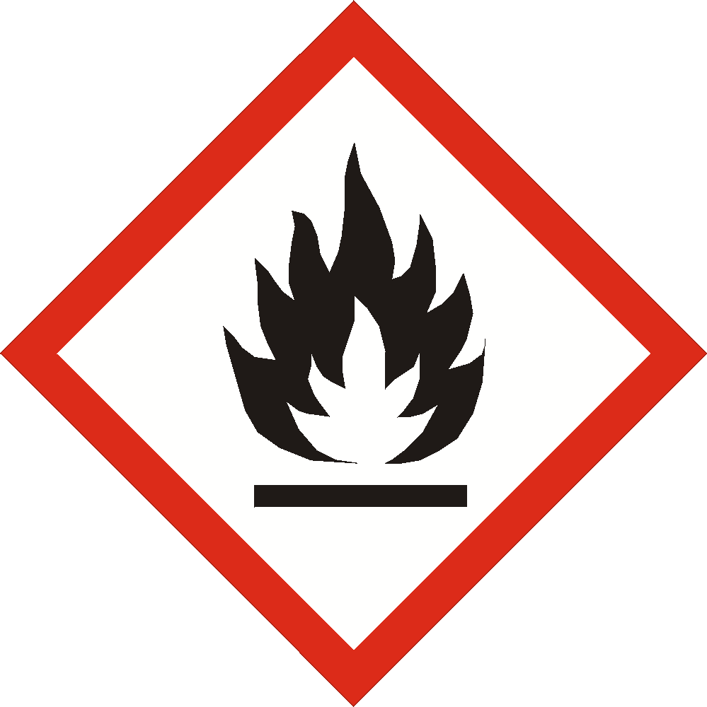 | 危險 | 極度易燃氣體
物理性危害 | 易燃氣體 | 第2級 | 無 | 警告 | 易燃氣體
物理性危害 | 易燃氣膠 | 第1級 |  | 危險 | 極度易燃氣膠
物理性危害 | 易燃氣膠 | 第2級 |  | 警告 | 易燃氣膠
物理性危害 | 氧化性氣體 | 第1級 | 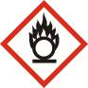 | 危險 | 可能導致或加劇燃燒；氧化劑
 | 加壓氣體 | 壓縮氣體 | 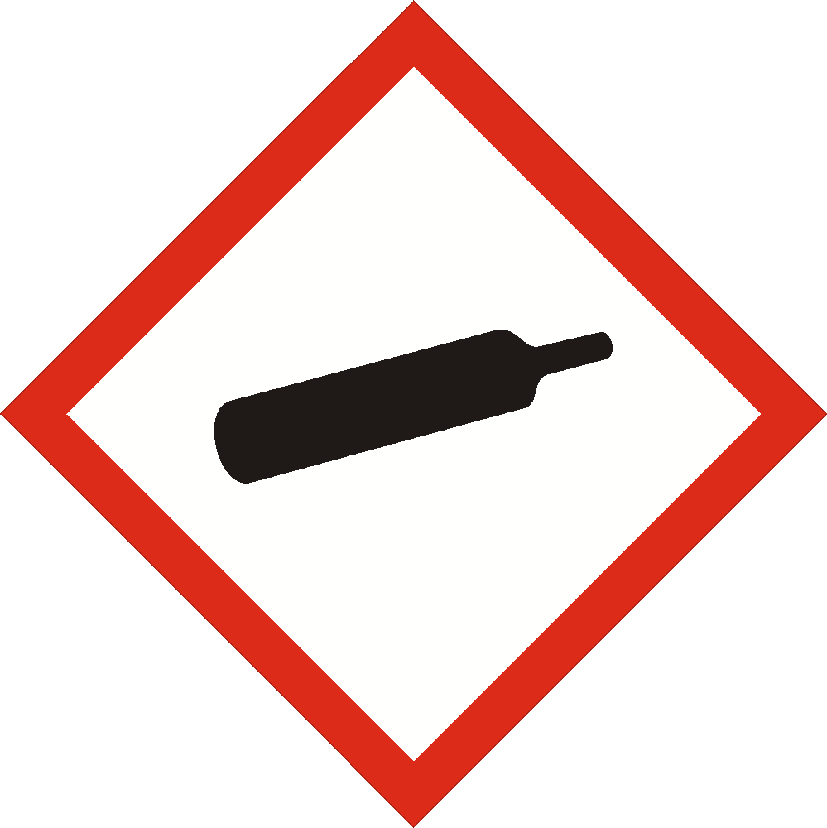 | 警告 | 內含加壓氣體；遇熱可能爆炸
 | 加壓氣體 | 液化氣體 |  | 警告 | 內含加壓氣體；遇熱可能爆炸
 | 加壓氣體 | 冷凍液化氣體 |  | 警告 | 內含冷凍氣體；可能造成低溫灼傷或損害
 | 加壓氣體 | 溶解氣體 |  | 警告 | 內含加壓氣體；遇熱可能爆炸
 | 易燃液體 | 第1級 |  | 危險 | 極度易燃液體和蒸氣
 | 易燃液體 | 第2級 |  | 危險 | 高度易燃液體和蒸氣
 | 易燃液體 | 第3級 |  | 警告 | 易燃液體和蒸氣
 | 易燃液體 | 第4級 | 無 | 警告 | 可燃液體
 | 易燃固體 | 第1級 |  | 危險 | 易燃固體
 | 易燃固體 | 第2級 |  | 警告 | 易燃固體
 | 自反應物質 | A型 |  | 危險 | 遇熱可能爆炸
 | 自反應物質 | B型 |  | 危險 | 遇熱可能起火或爆炸
 | 自反應物質 | C型和D型 |  | 危險 | 遇熱可能起火
 | 自反應物質 | E型和F型 |  | 警告 | 遇熱可能起火
 | 自反應物質 | G型 | 無 | 無 | 無
 | 發火性液體 | 第1級 |  | 危險 | 暴露在空氣中會自燃
 | 發火性固體 | 第1級 |  | 危險 | 暴露在空氣中會自燃
 | 自熱物質 | 第1級 |  | 危險 | 自熱；可能燃燒
 | 自熱物質 | 第2級 |  | 警告 | 量大時可自熱；可能燃燒
 | 禁水性物質 | 第1級 |  | 危險 | 遇水放出可能自燃的易燃氣體
 | 禁水性物質 | 第2級 |  | 危險 | 遇水放出易燃氣體
 | 禁水性物質 | 第3級 |  | 警告 | 遇水放出易燃氣體
 | 氧化性液體 | 第1級 | 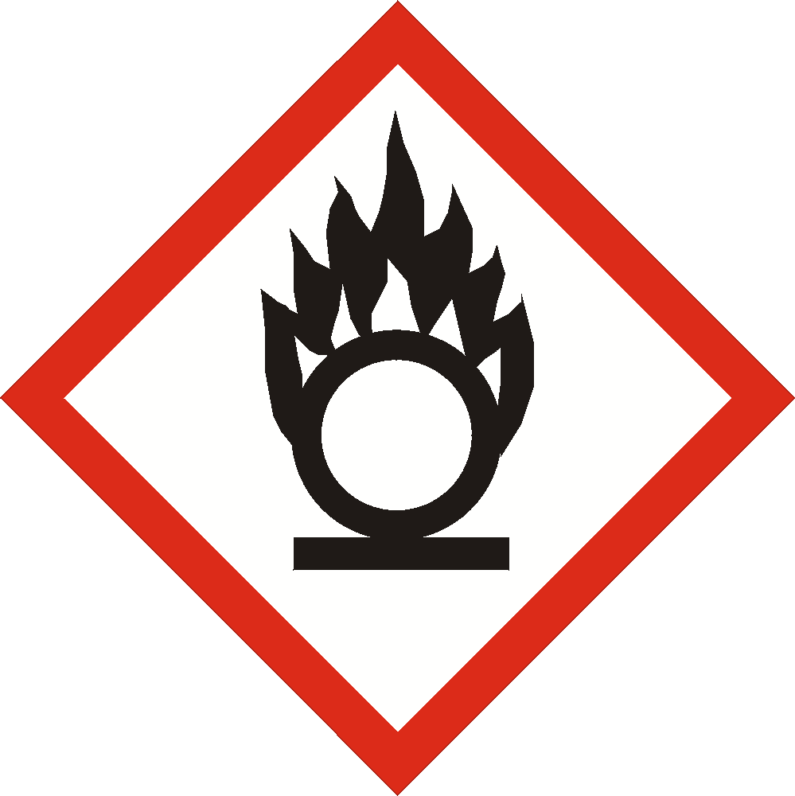 | 危險 | 可能引起燃燒或爆炸；強氧化劑
 | 氧化性液體 | 第2級 |  | 危險 | 可能加劇燃燒；氧化劑
 | 氧化性液體 | 第3級 |  | 警告 | 可能加劇燃燒；氧化劑
 | 氧化性固體 | 第1級 |  | 危險 | 可能引起燃燒或爆炸；強氧化劑
 | 氧化性固體 | 第2級 |  | 危險 | 可能加劇燃燒；氧化劑
 | 氧化性固體 | 第3級 |  | 警告 | 可能加劇燃燒；氧化劑
 | 有機過氧化物 | A型 |  | 危險 | 遇熱可能爆炸
 | 有機過氧化物 | B型 |  | 危險 | 遇熱可能起火或爆炸
 | 有機過氧化物 | C型和D型 |  | 危險 | 遇熱可能起火
 | 有機過氧化物 | E型和F型 |  | 警告 | 遇熱可能起火
 | 有機過氧化物 | G型 | 無 | 無 | 無
 | 金屬腐蝕物 | 第1級 | 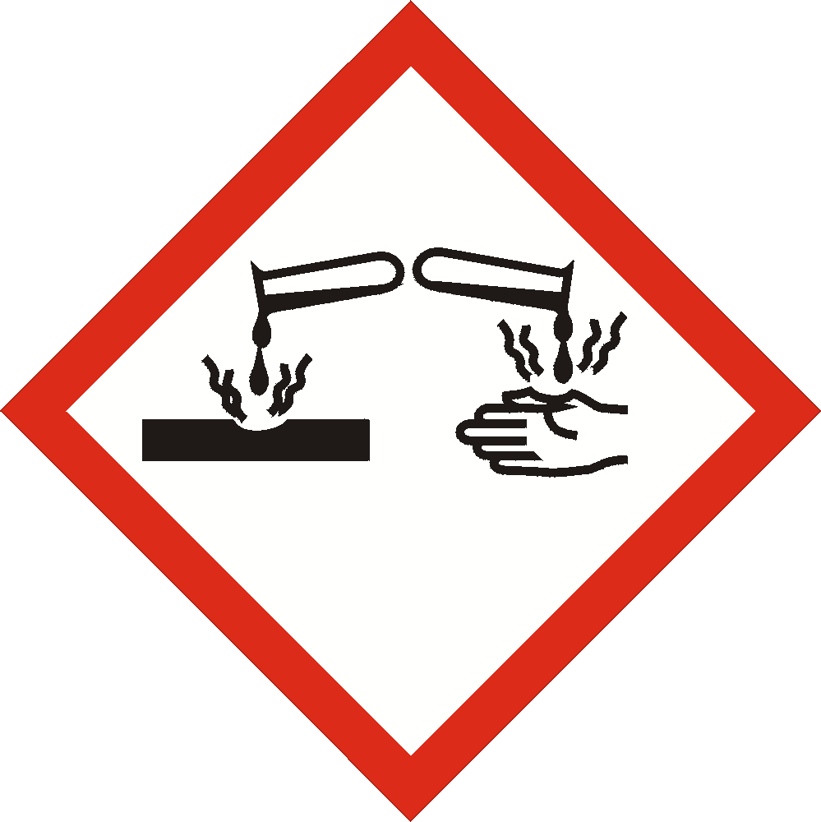 | 警告 | 可能腐蝕金屬
健康危害 | 急毒性物質：吞食 | 第1級 | 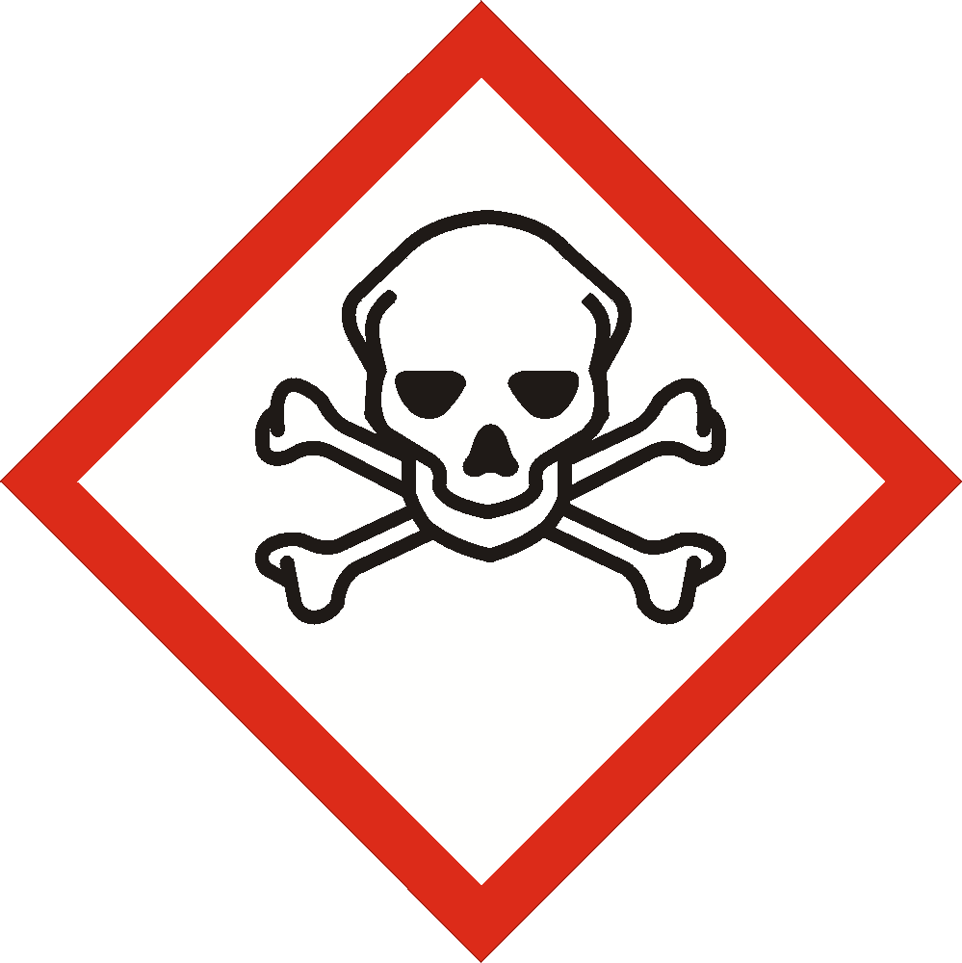 | 危險 | 吞食致命
健康危害 | 急毒性物質：吞食 | 第2級 |  | 危險 | 吞食致命
健康危害 | 急毒性物質：吞食 | 第3級 |  | 危險 | 吞食有毒
健康危害 | 急毒性物質：吞食 | 第4級 | 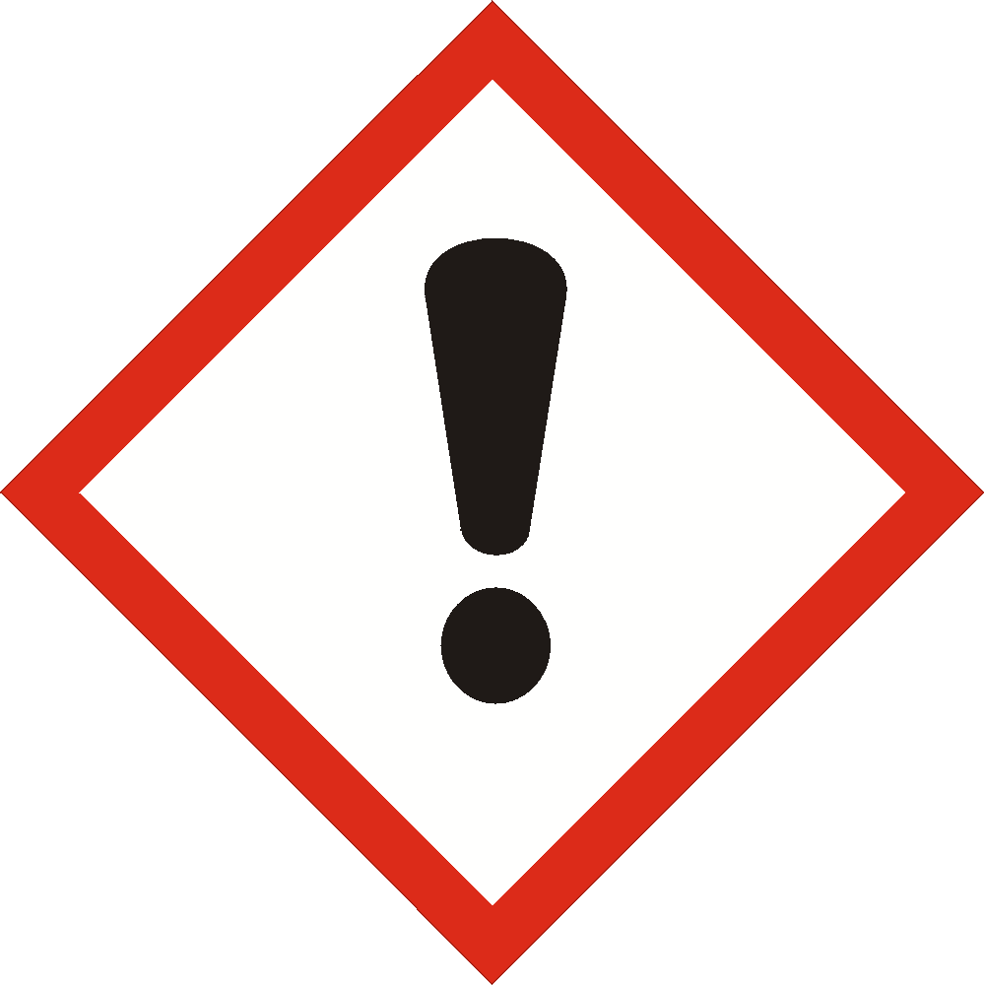 | 警告 | 吞食有害
健康危害 | 急毒性物質：吞食 | 第5級 | 無 | 警告 | 吞食可能有害
健康危害 | 急毒性物質：皮膚 | 第1級 |  | 危險 | 皮膚接觸致命
健康危害 | 急毒性物質：皮膚 | 第2級 |  | 危險 | 皮膚接觸致命
健康危害 | 急毒性物質：皮膚 | 第3級 |  | 危險 | 皮膚接觸有毒
健康危害 | 急毒性物質：皮膚 | 第4級 |  | 警告 | 皮膚接觸有害
健康危害 | 急毒性物質：皮膚 | 第5級 | 無 | 警告 | 皮膚接觸可能有害
健康危害 | 急毒性物質：吸入 | 第1級 |  | 危險 | 吸入致命
健康危害 | 急毒性物質：吸入 | 第2級 |  | 危險 | 吸入致命
健康危害 | 急毒性物質：吸入 | 第3級 |  | 危險 | 吸入有毒
健康危害 | 急毒性物質：吸入 | 第4級 |  | 警告 | 吸入有害
健康危害 | 急毒性物質：吸入 | 第5級 | 無 | 警告 | 吸入可能有害
健康危害 | 腐蝕／刺激皮膚物質 | 第1A級 |  | 危險 | 造成嚴重皮膚灼傷和眼睛損傷
健康危害 | 腐蝕／刺激皮膚物質 | 第1B級
健康危害 | 腐蝕／刺激皮膚物質 | 第1C級
健康危害 | 腐蝕／刺激皮膚物質 | 第2級 |  | 警告 | 造成皮膚刺激
健康危害 | 腐蝕／刺激皮膚物質 | 第3級 | 無 | 警告 | 造成輕微皮膚刺激
健康危害 | 嚴重損傷／刺激眼睛物質 | 第1級 |  | 危險 | 造成嚴重眼睛損傷
健康危害 | 嚴重損傷／刺激眼睛物質 | 第2A級 |  | 警告 | 造成眼睛刺激
健康危害 | 嚴重損傷／刺激眼睛物質 | 第2B級 | 無 | 警告 | 造成眼睛刺激
健康危害 | 呼吸道過敏物質 | 第1級 | 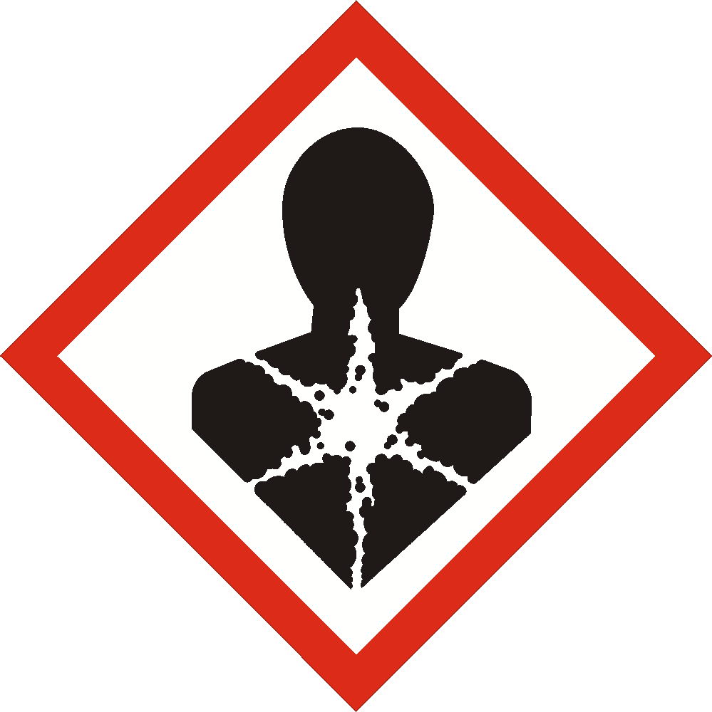 | 危險 | 吸入可能導致過敏或哮喘病症狀或呼吸困難
健康危害 | 皮膚過敏物質 | 第1級 |  | 警告 | 可能造成皮膚過敏
健康危害 | 生殖細胞致突變性物質 | 第1Ａ級 |  | 危險 | 可能造成遺傳性缺陷
健康危害 | 生殖細胞致突變性物質 | 第1B級
健康危害 | 生殖細胞致突變性物質 | 第2級 |  | 警告 | 懷疑造成遺傳性缺陷
健康危害 | 致癌物質 | 第1A級 |  | 危險 | 可能致癌
健康危害 | 致癌物質 | 第1B級
健康危害 | 致癌物質 | 第2級 |  | 警告 | 懷疑致癌
健康危害 | 生殖毒性物質 | 第1A級 |  | 危險 | 可能對生育能力或對胎兒造成傷害
健康危害 | 生殖毒性物質 | 第1B級
健康危害 | 生殖毒性物質 | 第2級 |  | 警告 | 懷疑對生育能力或對胎兒造成傷害
健康危害 | 生殖毒性物質 | 影響哺乳期或透過哺乳期產生影響的附加級別 | 無 | 無 | 可能對母乳餵養的兒童造成傷害
健康危害 | 特定標的器官系統毒性物質－單一暴露 | 第1級 |  | 危險 | 會對器官造成傷害
健康危害 | 特定標的器官系統毒性物質－單一暴露 | 第2級 |  | 警告 | 可能會對器官造成傷害
健康危害 | 特定標的器官系統毒性物質－單一暴露 | 第3級 |  | 警告 | 可能造成呼吸道刺激或者可能造成困倦或暈眩
健康危害 | 特定標的器官系統毒性物質－重複暴露 | 第1級 |  | 危險 | 長期或重複暴露會對器官造成傷害
健康危害 | 特定標的器官系統毒性物質－重複暴露 | 第2級 |  | 警告 | 長期或重複暴露可能對器官造成傷害
健康危害 | 吸入性危害物質 | 第1級 |  | 危險 | 如果吞食並進入呼吸道可能致命
健康危害 | 吸入性危害物質 | 第2級 |  | 警告 | 如果吞食並進入呼吸道可能有害

附表三：標示之格式
①
②
③

名稱：
危害成分：
警示語：
危害警告訊息：
危害防範措施：
製造商：
或供應商：
(1)名稱
(2)地址
(3)電話
※更詳細的資料，請參考物質安全資料表
註：
1.危害圖式、警示語、危害警告訊息依附表二之規定。
2.有二種以上危害圖式時，應全部排列出，其排列以辨識清楚為原則，視容器情況得有不同排列方式。

附表四 健康危害分類之危害成分濃度管制值表

健康危害分類 | 管制值
急毒性物質 | ≧1.0%
腐蝕/刺激皮膚物質 | ≧1.0%
嚴重損傷/刺激眼睛物質 | ≧1.0%
呼吸道或皮膚過敏物質 | ≧1.0%
生殖細胞致突變性物質：第1 級 | ≧0.1%
生殖細胞致突變性物質：第2 級 | ≧1.0%
致癌物質 | ≧0.1%
生殖毒性物質 | ≧0.1%
特定標的器官系統毒性物質－單一暴露 | ≧1.0%
特定標的器官系統毒性物質 －重複暴露 | ≧1.0%

附表五 物質安全資料表應列內容項目及參考格式
一、物品與廠商資料
物品名稱：
其他名稱：
建議用途及限制使用：
製造商或供應商名稱、地址及電話：
緊急聯絡電話/傳真電話：
二、危害辨識資料
物品危害分類：
標示內容：
其他危害：
三、成分辨識資料
純物質：
中英文名稱：
同義名稱：
化學文摘社登記號碼(CAS No.)：
危害物質成分(成分百分比) ：
混合物：
化學性質：
危害物質成分之中英文名稱 | 濃度或濃度範圍(成分百分比)
四、急救措施
不同暴露途徑之急救方法：
˙吸入：
˙皮膚接觸：
˙眼睛接觸：
˙食入：
最重要症狀及危害效應：
對急救人員之防護：
對醫師之提示：
五、滅火措施
適用滅火劑：
滅火時可能遭遇之特殊危害：
特殊滅火程序：
消防人員之特殊防護設備：
六、洩漏處理方法
個人應注意事項：
環境注意事項：
清理方法：
七、安全處置與儲存方法
處置：
儲存：
八、暴露預防措施
工程控制：
控制參數：
˙八小時日時量平均容許濃度/短時間時量平均容許濃度/最高容許濃度：
˙生物指標：
個人防護設備：
˙呼吸防護：
˙手部防護：
˙眼睛防護：
˙皮膚及身體防護：
衛生措施：
九、物理及化學性質
外觀（物質狀態、顏色等） | 氣味：
嗅覺閾值： | 熔點：
pH值： | 沸點/沸點範圍：
易燃性（固體、氣體） | 閃火點: ℉ ℃  測試方法: 開杯  閉杯
分解溫度： | 閃火點: ℉ ℃  測試方法: 開杯  閉杯
自燃溫度： | 爆炸界限：
蒸氣壓： | 蒸氣密度：
密度： | 溶解度：
辛醇／水分配係數（log Kow） | 揮發速率
十、安定性及反應性
安定性：
特殊狀況下可能之危害反應：
應避免之狀況：
應避免之物質：
危害分解物：
十一、毒性資料
暴露途徑：
症狀：
急毒性：
慢毒性或長期毒性：
十二、生態資料
生態毒性：
持久性及降解性：
生物蓄積性：
土壤中之流動性：
其他不良效應：
十三、廢棄處置方法
廢棄處置方法：
十四、運送資料
聯合國編號：
聯合國運輸名稱：
運輸危害分類：
包裝類別：
海洋污染物（是／否）：
特殊運送方法及注意事項：
十五、法規資料
適用法規：
十六、其他資料
參考文獻
製表單位 | 名稱：
製表單位 | 地址/電話：
製 表 人 | 職稱： | 姓名(簽章)：
製表日期
物質安全資料表應列內容項目說明：
一、物品與廠商資料：
物品名稱、其他名稱、建議用途及限制使用、製造商或供應商名稱、地址及電話、緊急聯絡電話/傳真電話。
二、危害辨識資料：
標示內容、其他危害、物品危害分類。
三、成分辨識資料：
純物質：中英文名稱、同義名稱、化學文摘社登記號碼( CAS No.)、危害物質成分(成分百分比)。
混合物：化學性質、危害物質成分之中英文名稱、濃度或濃度範圍（成分百分比）
四、急救措施：
不同暴露途徑之急救方法、最重要症狀及危害效應、對急救人員之防護、對醫師之提示。
五、滅火措施：
適用滅火劑、滅火時可能遭遇之特殊危害、特殊滅火程序、消防人員之特殊防護設備。
六、洩漏處理方法：
個人應注意事項、環境注意事項、清理方法。
七、安全處置與儲存方法：
處置、儲存。
八、暴露預防措施：
工程控制、控制參數、個人防護設備、衛生措施。
九、物理及化學性質：
外觀（物質狀態、顏色）、氣味、嗅覺閾值、pH值、熔點、沸點/沸點範圍、易燃性（固體、氣體）、分解溫度、閃火點、自燃溫度、爆炸界限、蒸氣壓、蒸氣密度、密度、溶解度、辛醇／水分配係數（log Kow）、揮發速率。
十、安定性及反應性：
安定性、特殊狀況下可能之危害反應、應避免之狀況、應避免之物質、危害分解物。
十一、毒性資料：
暴露途徑、症狀、急毒性、慢毒性或長期毒性。
十二、生態資料：
生態毒性、持久性及降解性、生物蓄積性、土壤中之流動性、其他不良效應。
十三、廢棄處置方法：
廢棄處置方法。
十四、運送資料：
聯合國編號、聯合國運輸名稱、運輸危害分類、包裝類別、海洋污染物（是／否）、特殊運送方法及注意事項。
十五、法規資料：
適用法規。
十六、其他資料：
參考文獻、製表單位、製表人、製表日期。

附表六 危害物質清單
※※※※※※※※※※※※※※※
物品名稱：___________________
其他名稱：___________________
物質安全資料表索引碼：_________
※※※※※※※※※※※※※※※
製造商或
供 應 商：____________________
地址：________________________
電話：________________________
※※※※※※※※※※※※※※※
使用資料
地 點 | 平均  數量 | 最大  數量 | 使用者
_____ | _____ | _____ | ______
_____ | _____ | _____ | ______
_____ | _____ | _____ | ______
※※※※※※※※※※※※※※
貯存資料
地 點 | 平均數量 | 最大數量
_______ | ______ | ______
_______ | ______ | ______
_______ | ______ | ______
※※※※※※※※※※※※※※※
製單日期：_________________________

